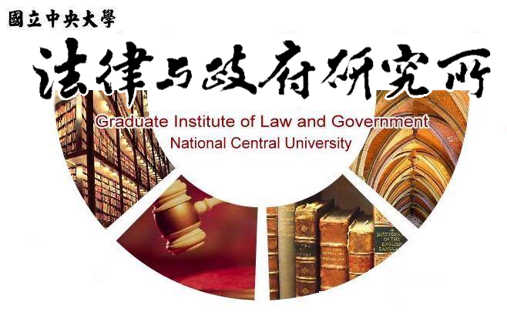

主旨
為辦理本所黃冠中同學學位考試事宜

說明
1.研 究 生：黃冠中。
2.指導教授：楊君仁教授、羅俊瑋教授。
3.論文題目：船舶所有人責任控管制度—以防護及補償保險之建構為核心。
4.口試委員：楊君仁教授、羅俊瑋教授、蔡信華助理教授。
5.時 間：107年3月13日(星期二)上午10:00。
6.地 點：本校客家學院3樓304室。

法律與政府研究所
107年3月6日

